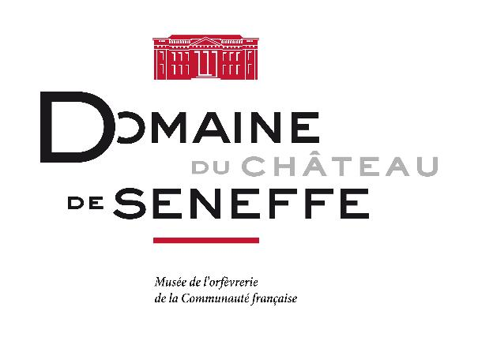 1ste PERSMEDEDELING NOVEMBER 2024
THIERRY BONTRIDDER
BEELDHOUWER VAN JUWELEN
De tijdelijke tentoonstelling die in het kader van de 30ste verjaardag van het Museum voor Zilversmeedkunst van de Franse Gemeenschap van België (1995-2025) wordt georganiseerd, zet de juwelenontwerper Thierry Bontridder (Brussel 1956) in de schijnwerpers en belicht zijn creatief traject op de grens tussen beeldhouwwerk en juweel.
Thierry Bontridder: een bijzonder veelzijdige ontwerper op zoek naar perfectie
De overgang van juwelen naar sculpturen is kenmerkend voor de hele carrière van de kunstenaar. In de tentoonstelling worden naast collecties die hij in de loop van zijn creatief traject heeft opgebouwd ook gebruikte materialen getoond.

Kleur/Beweging/Licht/Transparantie
De kunstenaar bedenkt creaties waarbij alles in elkaar grijpt en speelt tegelijk met de breking van kleur en met transparantie.
Materialen: weinig conventioneel
Titanium en acrylglas zijn de meest opmerkelijke materialen die hij gebruikt. Kenmerkend voor de juwelen van acrylglas is het feit dat ze gemaakt zijn in geometrische vormen die het licht breken. Dankzij het met een snijbrander bewerkte titanium worden meerdere geïriseerde kleurschakeringen verkregen die het gedragen voorwerp naar een ander niveau tillen.
Techniek
De ontwerper gebruikt de gereedschappen die typisch zijn voor het werk van edelsmid afhankelijk van het bewerkte materiaal. Hij is altijd op zoek naar perfectie en maakt gebruik van meer geavanceerde technieken om “zijn idee” in werkelijkheid om te zetten.

Alle mogelijkheden laten ontdekken: al 30 jaar onze missie
Het materiaal beter leren kennen en de evolutie begrijpen van een techniek die in de loop der jaren is geëvolueerd, dat kan op de tentoonstellingen dankzij de labels (etiketten met een beschrijving van de getoonde voorwerpen) en de teksten in de zalen die een beter begrip van het werk van de kunstenaar mogelijk maken. Om de museumervaring te vergemakkelijken, moet aan alle bezoekersgroepen de kans worden geboden om de edelsmeedkunst van een nieuw tijdperk te ontdekken en beter te leren kennen, meer bepaald aan de hand van juwelen, voorwerpen die iedereen aanspreken.
Voor deze nieuwe tentoonstelling werd ook een cultuurbemiddelingsruimte voor kinderen en gezinnen ingericht waarin het werk van edelsmid op een meer praktische manier wordt gevisualiseerd. Daarnaast zullen ook nog andere bemiddelingsinstrumenten worden uitgewerkt, die in een later stadium nader zullen worden toegelicht.
Het juweel is ongetwijfeld een voorwerp dat op een transparante en informatieve manier banden smeedt tussen mensen en culturen. Daarom kan het ook bijdragen aan ontmoetingen tussen de bezoekers van het museum.

PRAKTISCHE INFORMATIE:
U kunt contact met ons opnemen op het nummer +32 (0)64 23 93 55 of per e-mail patriciadewames@chateaudeseneffe.be

